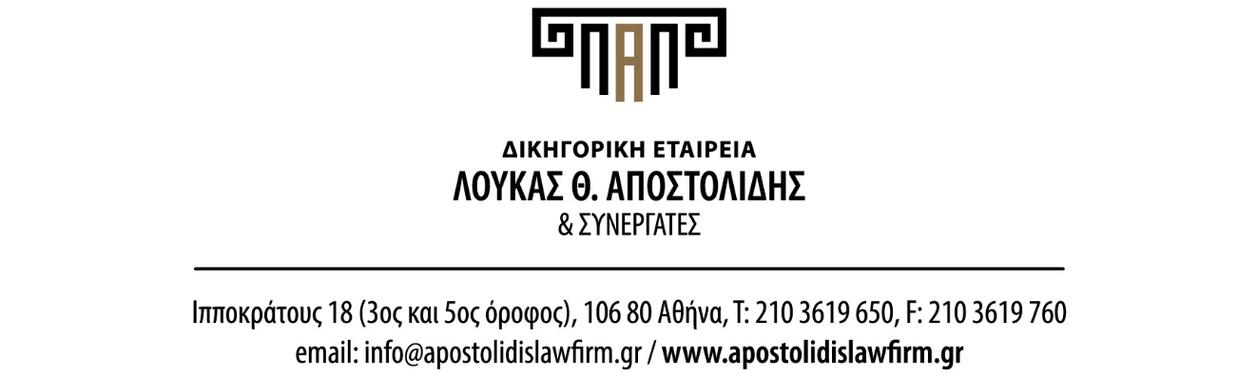

ΕΞΟΥΣΙΟΔΟΤΗΣΗ
Ο/Η υπογεγραμμέν………………………………………………………………

Του…………………………………………………………………………………...

Κάτοικος…………………………………………………………………………….

ΑΔΤ……………………………………………………………………………………

ΕΞΟΥΣΙΟΔΟΤΩ τους Δικηγόρους Αθηνών, όπως ως πληρεξούσιοι και αντίκλητοι

Α. Λουκά. Θ. Αποστολίδη ( ΑΜ 15643 )

B……………………………………………….

Γ………………………………………………

- Για να παρασταθούν ο κάθε ένας - μία είτε από κοινού είτε χωριστά την…………………, ενώπιον του Μονομελούς Διοικητικού Πρωτοδικείου Αθηνών ( τμήμα……….) ή σε άλλη μετ΄ αναβολή συζήτηση και να υποστηρίξει την παραδοχή της, στην υπόθεσή μου σχετικά με τη διεκδίκηση των ποσών της επικουρικής σύνταξης, η χορήγηση της οποίας διακόπηκε ολοσχερώς κατόπιν της υπ΄ αριθμ. 69/21.05.2014 απόφασης του ΔΣ του ΕΤΕΑ.
- Να υποβάλλουν υπομνήματα, να παραλαμβάνουν παντός είδους έγγραφα από τις αρμόδιες υπηρεσίες που έχουν σχέση με την υπόθεση αυτή, να παραιτούνται μέρους ή όλων των επίδικων αξιώσεων, να περιορίζουν αυτές στο αναγνωριστικό μέρος, να παραιτούνται του δικογράφου της αγωγής και εν γένει να ενεργούν νομίμως ότι κρίνουν αναγκαίο μέχρι πέρατος της υποθέσεως.
- Στον ίδιο Δικηγόρο παρέχω το δικαίωμα να διορίσει άλλο Δικηγόρο, κατά την κρίση του, σε περίπτωση κωλύματος αυτού, για να με εκπροσωπήσει στην αυτήν υπόθεση.

Αθήνα , …./…./2019
Ο ΕΞΟΥΣΙΟΔΟΤΩΝ/-ΟΥΣΑ

( απαιτείται θεώρηση του γνησίου της υπογραφής από δημόσια αρχή, όπως ΚΕΠ, Δήμος, Αστυνομία κλπ )

